УТВЕРЖДАЮ
Директор МБОУ «Бейская СОШИ им. Н.П. Князева»

Контрольно-измерительные материалы
для проведения промежуточной аттестации
по геометрии в 9 классе
(демонстрационный вариант)

Спецификация КИМ.
1.Назначение КИМ
Оценка уровня освоения федерального государственного образовательного стандарта основного общего образования по геометрии обучающимися 9 класса за учебный год.

2. Используемые источники при составлении КИМ
- Федеральный закон «Об образовании в Российской Федерации» № 273 от 26.12.2012г. ст. № 58 (в действующей редакции) содержание и структура контрольной работы определяются на основе Федерального государственного образовательного стандарта основного общего образования (приказ Минобрнауки России от 06.10.2009 № 373 (в действующей редакции) с учётом основной образовательной программы основного общего образования МБОУ «Бейская СОШИ им. Н. П. Князева»;
- УМК «Геометрия» Мерзляк А.Г., Полонский В.Б., Якир М.С., геометрия 9 класс: учебник для общеобразовательных заведений, Москва, Издательство «Вентана-Граф»., 2020г.

3. Характеристика работы.
Контрольная работа проводится в форме контрольной работы в двух вариантах. Каждый вариант работы состоит из двух частей: первая часть с выбором ответа, вторая часть с полным решением, различающихся формой и уровнем сложности (см. таблицу 1).

Таблица 1. Распределение заданий контрольной работы по частям работы

№ | Части работы | Число заданий | Тип заданий
1 | Часть 1 | 1-5 | Задания с выбором ответа
2 | Часть 2 | 6 | Задания с решением
Итого: 2 |  | 6

4. Характеристика заданий.
Часть 1 включает 5 задания, к которым требуется номер верного ответа.
Часть 2 содержит 1 задание, для которого необходимо привести развернутый ответ с решением.

5. Рекомендации по проведению.
Работа проводится вторым или третьим уроком. Этапы проведения работы: инструктаж обучающихся (примерный текст инструкции приводится ниже) - 2 мин; выполнение заданий - 38 мин. Общее время выполнения контрольной работы - 40 минут.

6. Кодификатор элементов содержания и требований к уровню подготовки обучающихся.
В первом и втором столбцах таблицы указываются коды содержательных блоков, на которые разбит учебный курс. В первом столбце жирным курсивом обозначены коды разделов (крупных содержательных блоков). Во втором столбце указывается код элемента содержания, для проверки которого создаются тестовые задания.

Кодификатор проверяемых умений

№ п/п | Проверяемые специальные предметные умения | № задания
1.1 | Решение треугольников | 4 (1 вар, 2 вар)
1.2. | Правильные многоугольники | 5(1 вар, 2 вар)
1.3. | Декартовы координаты | 3,2(1 вар, 2 вар)
1.4. | Векторы | 1 (1 вар, 2 вар)
1.5 | Повторение и  систематизация учебного материала | 6 (1 вар, 2 вар)
Уровни сложности заданий: Б - базовый, П-повышенный.
Обозначение задания в работе |  | Проверяемые элементы содержания | Коды элементов содержания по кодификатору элементов содержания |  |  |  |  | Проверяемые умения |  |  | Уровень сложности задания |  |  | Макс. балл за выпол нение задания |  |  | Примерное время выполнения задания (мин.)
Часть 1
1 | Решение треугольников |  |  | 1.1 |  | 1.1 |  |  | Б |  |  | 1 |  |  | 6
2 | Правильные многоугольники |  |  | 1.2 |  | 1.2 |  |  | Б |  |  | 1 |  |  | 6
3 | Декартовы координаты |  |  | 1.3 |  | 1.3 |  |  | Б |  |  | 1 |  |  | 6
4 | Векторы |  |  | 1.4 |  | 1.4 |  |  | Б |  |  | 1 |  |  | 6
5 | Правильные многоугольники и их свойства |  |  | 1.2 |  | 1.2 |  |  | Б |  |  | 1 |  |  | 6
Часть 2
6 | Повторение и  систематизация учебного материала |  |  |  | 1.5 |  | 1.5 |  |  | П |  |  | 2 |  |  | 10
Всего заданий - 6, из них по типу заданий: с выбором ответа - 5, с развернутым ответом- 1; по уровню сложности: Б - 5, П - 1. Максимальный балл за работу - 7. Общее время выполнения работы - 40 мин.

7. Критерии оценивания.
Оценивать выполненные задания контрольной работы рекомендуется в соответствии с таблицей «Коды правильных ответов» на задания контрольной работы по геометрии для учащихся 7 класса, обучавшихся геометрии на базовом уровне, и «Инструкцией по проверке и оцениванию выполнения учащимися заданий проверочной работы».
Максимальное количество баллов за выполненную без ошибок работу- 17 баллов.
Шкала оценивания:
 | Баллы | 0 - 2 | 4-3 | 5-6 | 7
 | Оценка | «2» | «3» | «4» | «5»
Задание с кратким ответом считается выполненным, если ответ ученика совпадает с верным ответом. Все задания первой части работы оцениваются в 1 балл.
Задания 7, 8 оцениваются в 2 балла, если верно указано подробное решение, в 1 балл, если допущена ошибка в решение, но последовательность действий верное, и в 0 баллов, если допущено более одной ошибки.
На основе баллов, выставленных за выполнение всех заданий работы, подсчитывается тестовый балл, который переводится в отметку по пятибалльной шкале в соответствии с рекомендуемой шкалой оценивания, приведенной в инструкции по проверке работы.

8. Вариант КИМ.

Демонстрационный вариант

Промежуточная аттестация по геометрии
9 класс
Вариант 1.
Часть 1.
1. Точка М имеет координаты (4; - 5); К(2;2). Найдите .

1) 7 2) 3) 4) 5

2. Запишите уравнение окружности, изображенной на рисунке, если
О₁(-4;2); А(0;5)
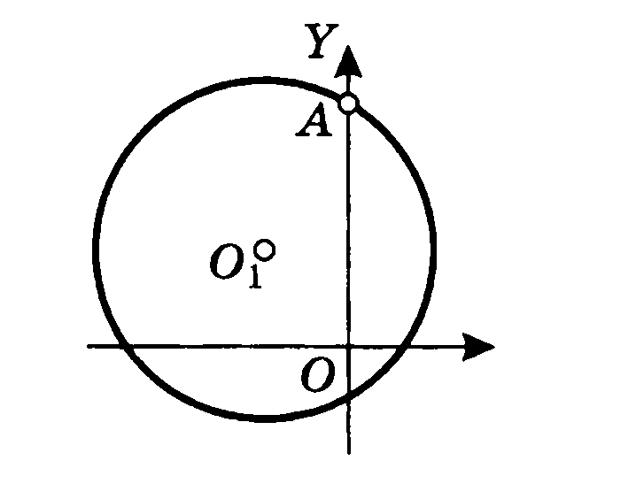

1)
2)
3)
4)

3. Запишите уравнение прямой АВ, если А(-3;4) и В(-1;-2)

1) у = 3х – 2
2) у = -2х + 3

3) у = 2х + 3
4) у = -3х – 5

4. В треугольнике одна из сторон равна см, а противоположный угол равен 45⁰. Найдите радиус описанной окружности.

1) 7 см
2) см

) 3,5 см
4) 3,5 см

5. Один из внутренних углов правильного n-угольника равен 150⁰. Найдите число сторон многоугольника.

1) 9
2) 14
3) 12
4) 15

Часть 2

6. Основания равнобедренной трапеции равны 22 и 32, а ее периметр = 80. Найти площадь этой трапеции.

Вариант 1. Ключи
1 | 2 | 3 | 4 | 5 | 6
3 | 3 | 4 | 1 | 3 | 324

Инструкция по проверке и оцениванию выполнения обучающимися заданий контрольной работы.

Часть 1

За верное выполнение каждого из заданий 1-6 выставляется 1 балл.
За выполнение задания с кратким ответом выставляется 1 балл при условии, если записан верный ответ.

Часть 2

Содержание критерия | Баллы
Представлено верное решение | 2
Представлен правильный ответ  ИЛИ  Представлено полное решение содержащие одну вычисленную ошибку, решение доведено до конца. | 1
Представлены неверный ответ.  ИЛИ  Представлено полное решение содержащие более одной вычисленной ошибки, решение доведено до конца. | 0

